本插件包含2功能：1.在wg区域内下线自动死亡 2. 设置两次登录之间的cd
功能一：
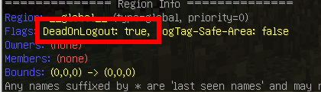
为wg区域设置这个flag，就能让区域内的玩家下线死亡

功能二：
先设置cd的时长，在config.yml里，单位是60秒

然后输入/ld reload重载
本插件不支持热重载，即不能用plugman reload LogoutDeath的方式重载插件。

